Họ và tên: Phạm Thị Hà Nam

Lớp: DHKL16A2HN

Mã SV: 22174600009

**BÀI TẬP THỰC HÀNH LAB_IOTS**

**BÀI LAB 1.2: Mô phỏng điều khiển LED qua HTTP bằng Framework Flask**

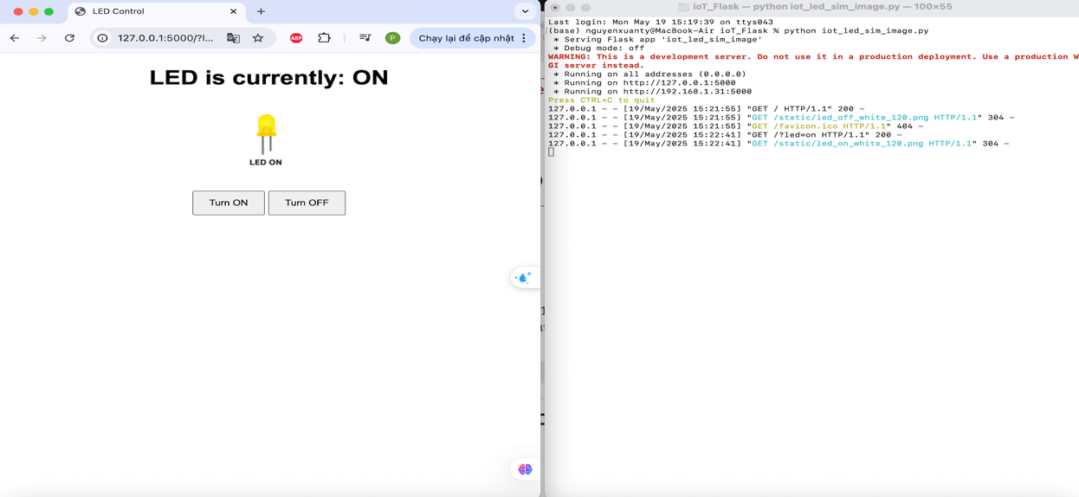

***Hình 1-1 :*** *Giao diện web khi LED sáng*

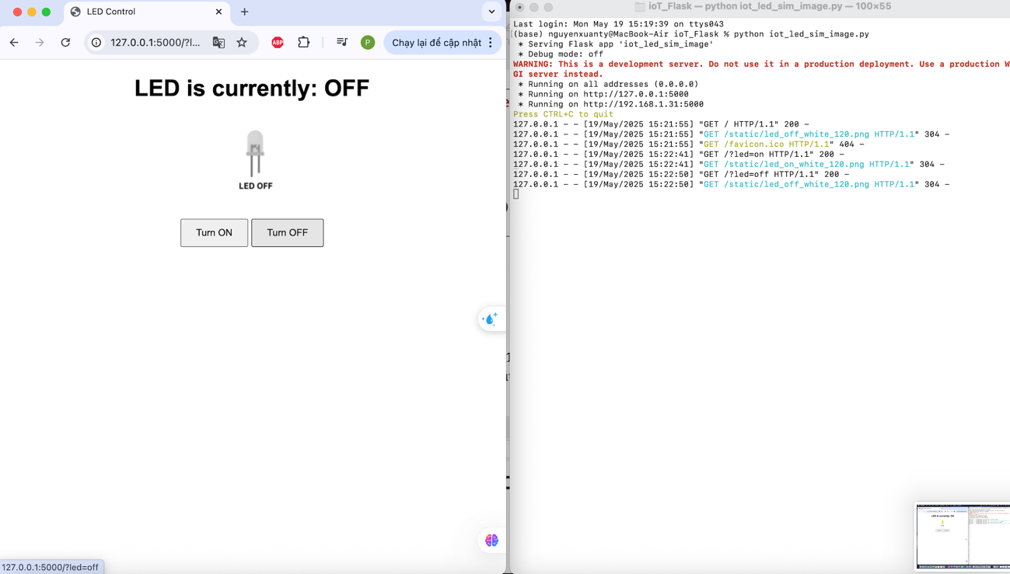

***Hình 1-2 :*** *giao diện web khi LED tắt*

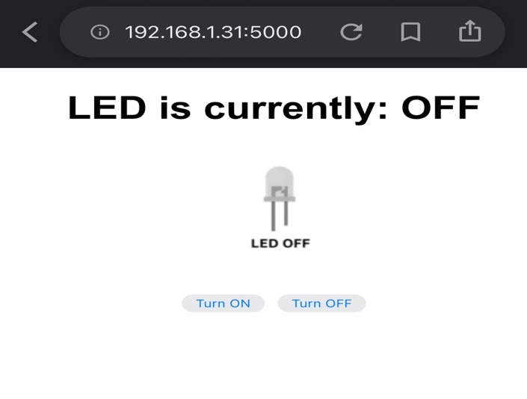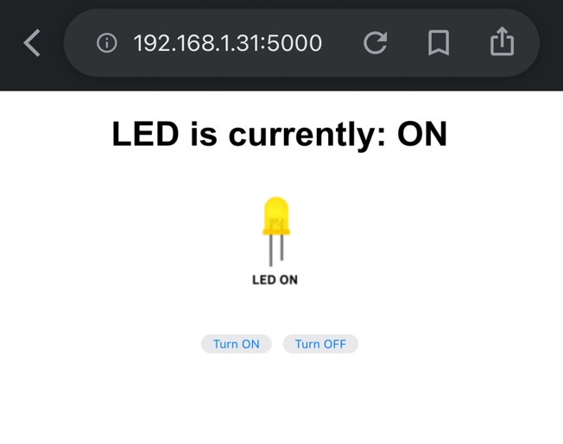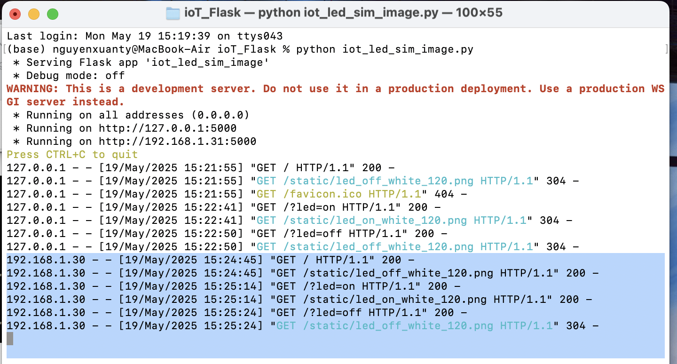

***Hình 1-3 :*** *truy cập từ điện thoại*

**BÀI LAB 1.2 PHIÊN BẢN MÔ PHỎNG ĐIỀU KHIỂN LED QUA HTTP**

**BẰNG STREAMLIT**

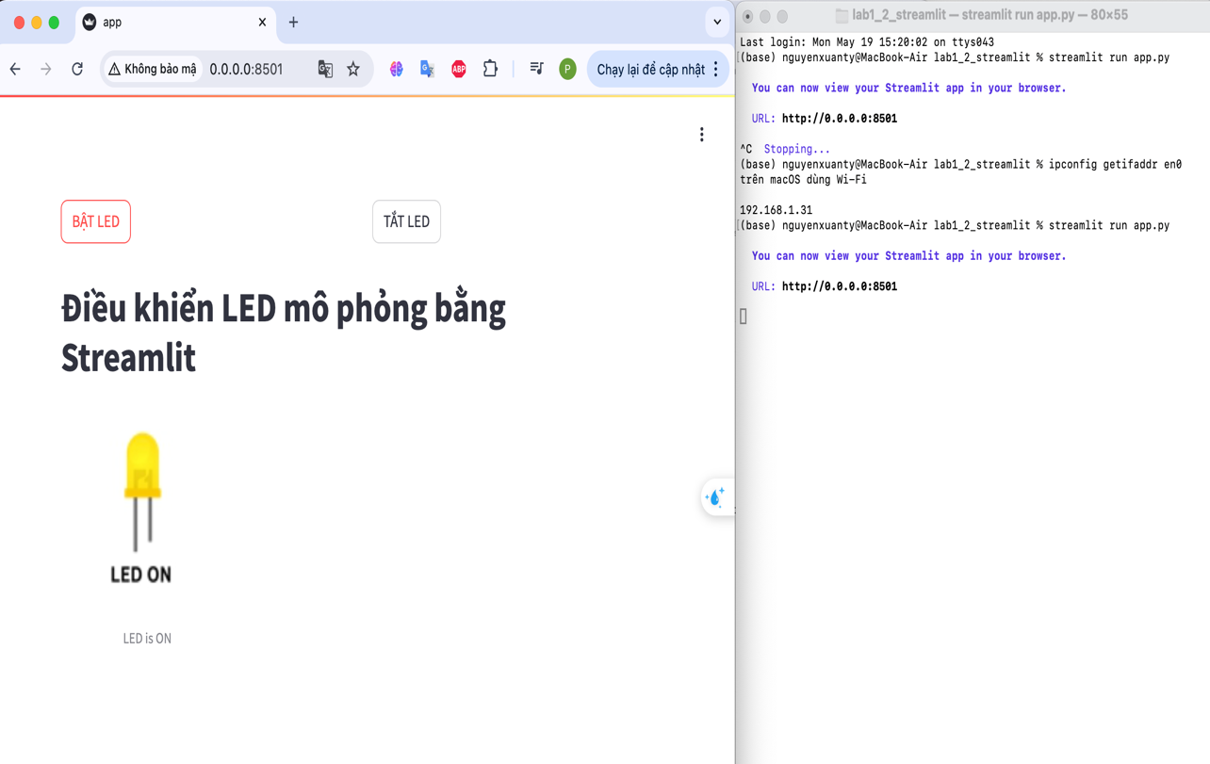

***Hình 2-1 :*** *Giao diện web khi LED bật*

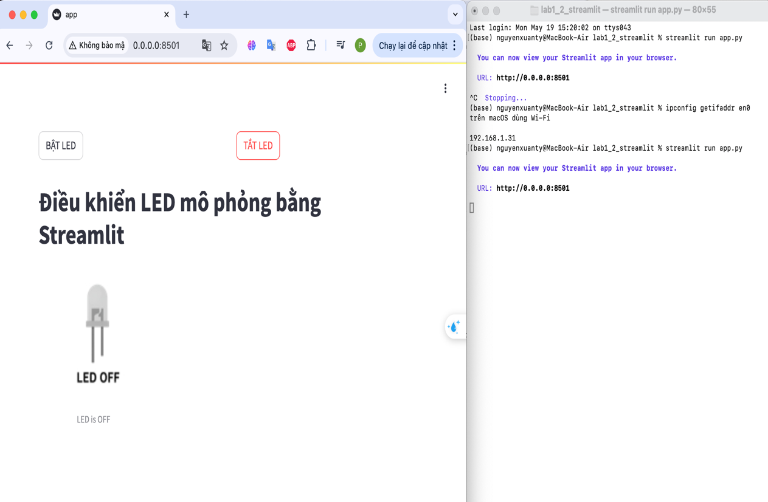

***Hình 2-2 :*** *Giao diện web khi LED tắt*

Truy cập ứng dụng từ điện thoại hoặc thiết bị khác trong cùng Wi-Fi tại:  
[**http://192.168.1.31:8501**](http://192.168.1.31:8501)trả về kết quả như sau:

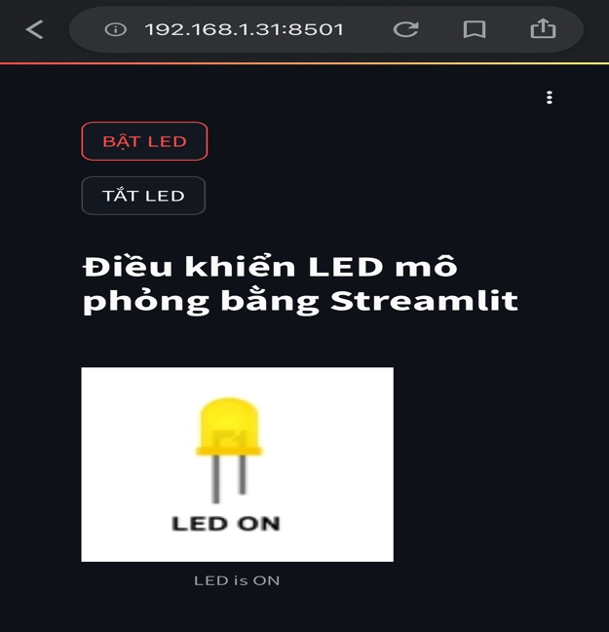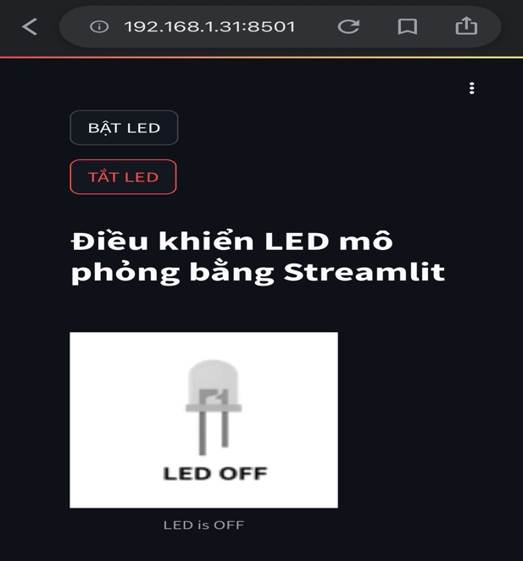

***Hình 2-3*** *:Kết quả thực hiện qua điện thoại*

**BÀI LAB 2.2 – GỬI DỮ LIỆU CẢM BIẾN LÊN MQTT BROKER**

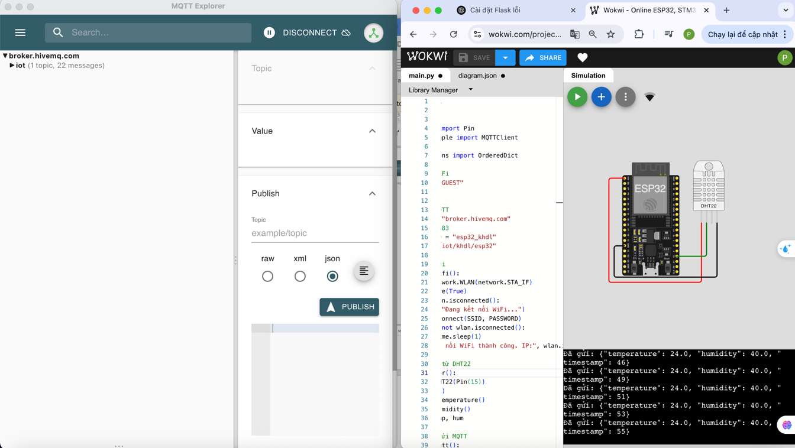

***Hình 3-1****: Gửi dữ liệu cảm biến lên MQTT broker*

**BÀI LAB 2.2b – SUBSCRIBE DỮ LIỆU CẢM BIẾN TỪ MQTT BẰNG PYTHON TRÊN PC**

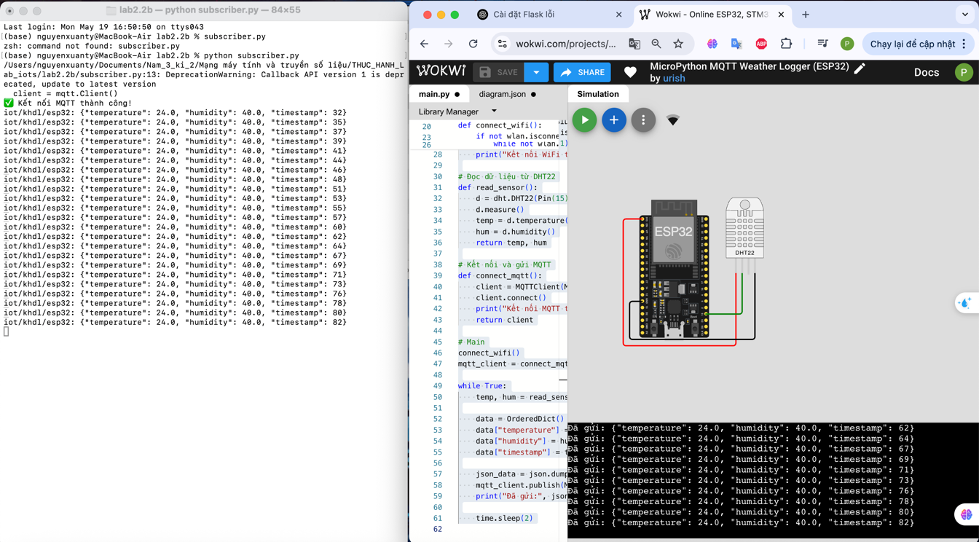

**BÀI LAB 2.4: LƯU TRỮ VÀ TRỰC QUAN HÓA DỮ LIỆU IoT**

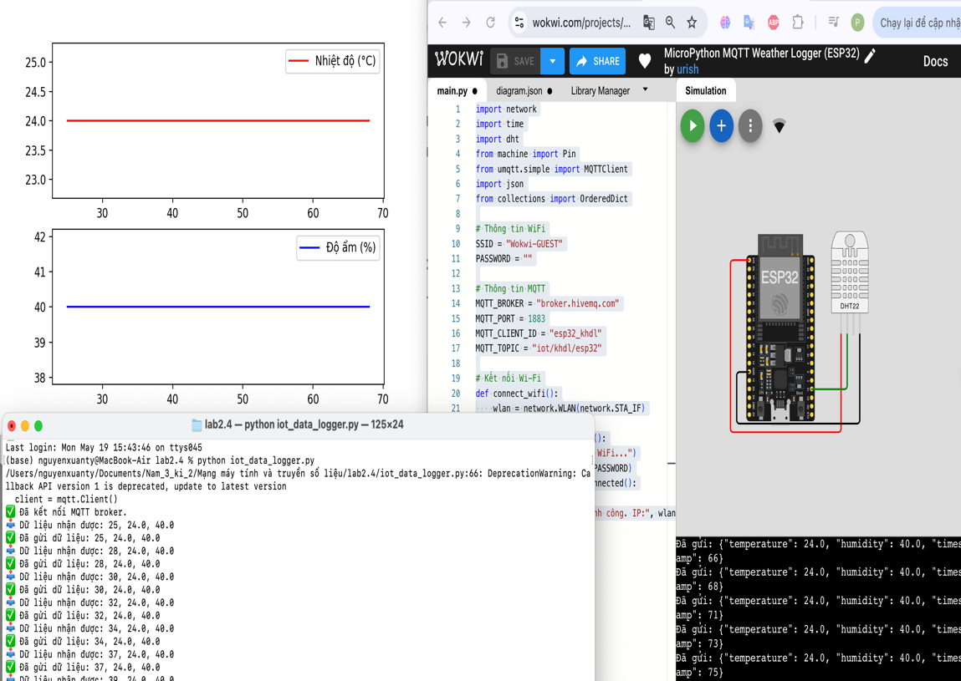

***Hình 4-1 :*** *Kết quả thực hiện lab 2.4.a*

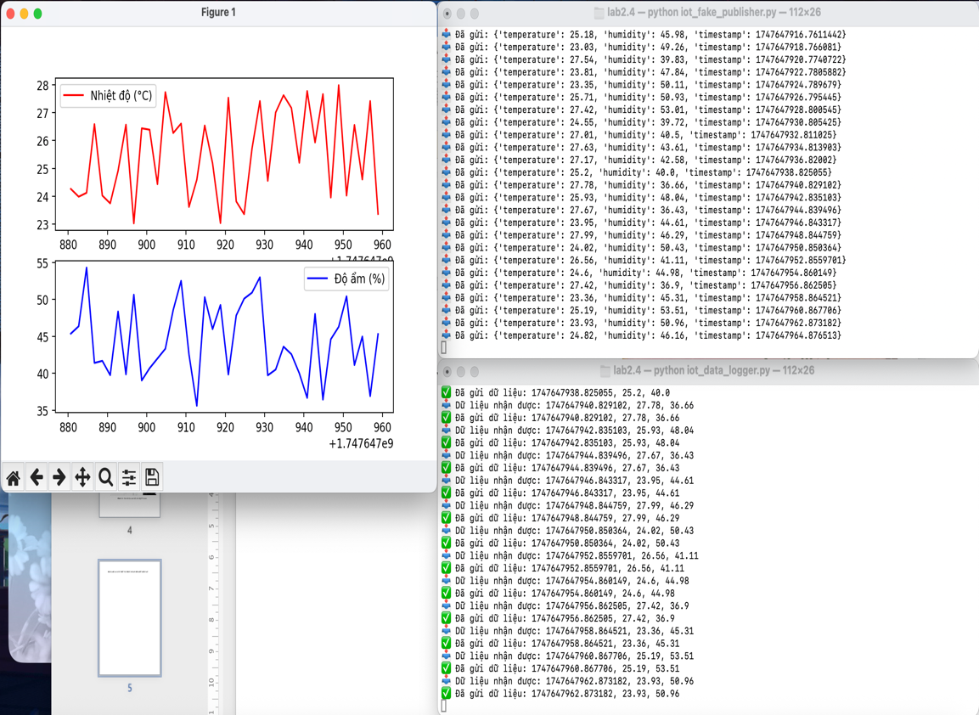

***Hình 4-2 :*** *Kết quả thực hiện lab 2.4.b*

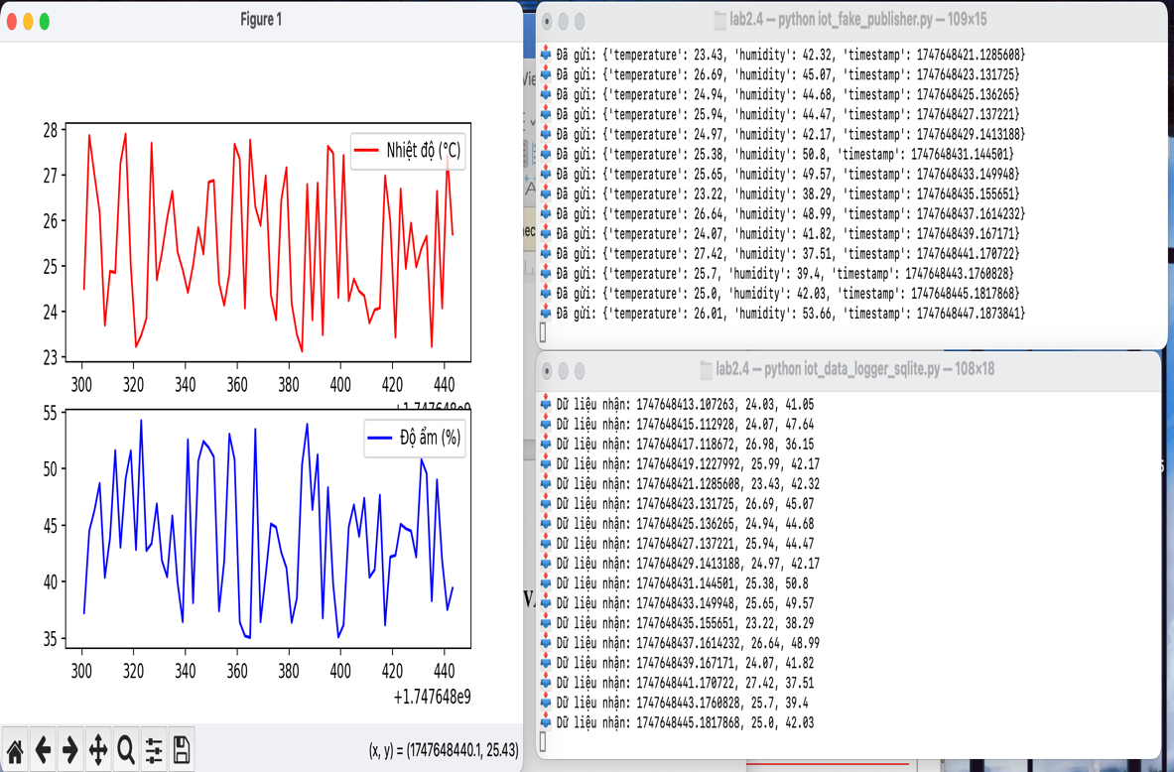

***Hình 4-3 :*** *Kết quả thực hiện lab 2.4.c*

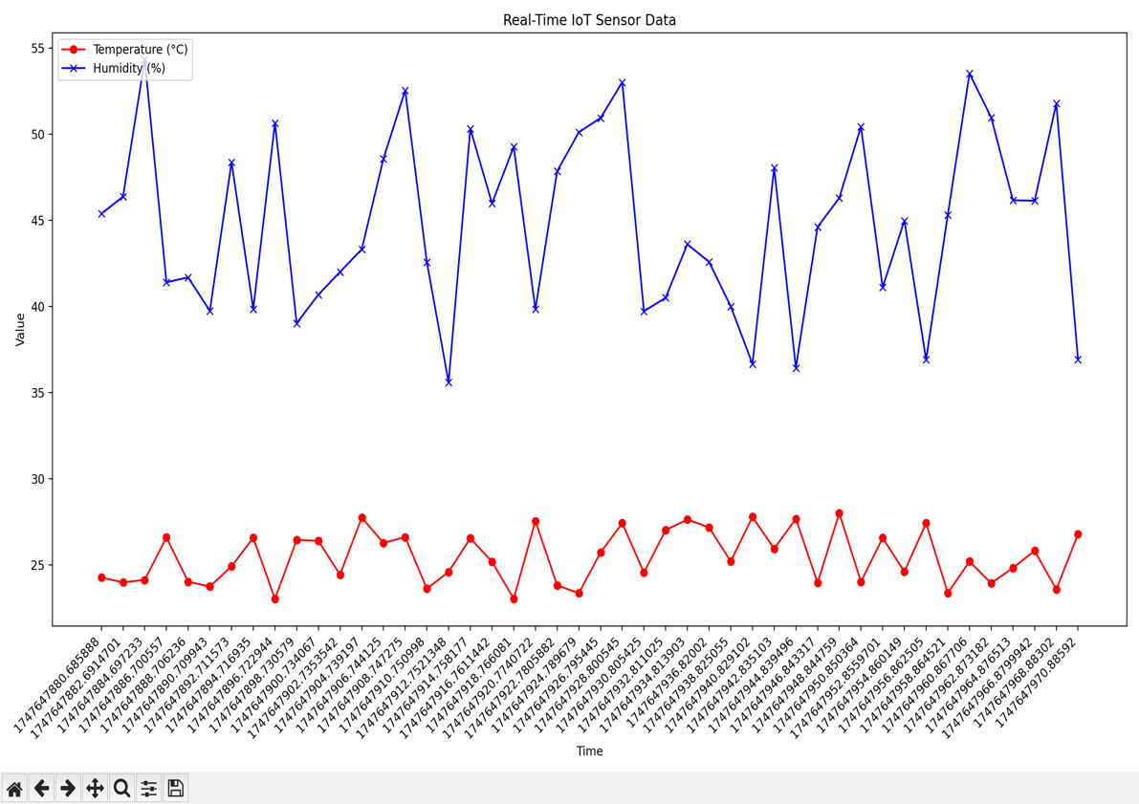

***Hình 4-4 :*** *Kết quả thực hiện lab 2.4.d*